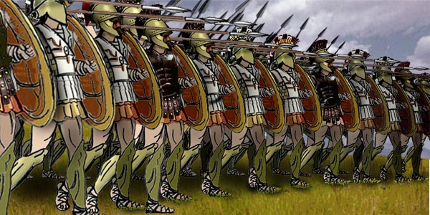

Слово «Стихи» первоначально означало «боевые шеренги» - строй, в котором каждому воину было отведено своё строго определённое место. Постепенно греки стали называть стихами и ряд слов (строку), связанный, подобно воинам, особым строем – ритмом.

